HỆ THỐNG QUẢN LÝ NHÀ TRỌ VÀ CHUNG CƯ MINI
I. SƠ ĐỒ USE CASE TỔNG QUÁT
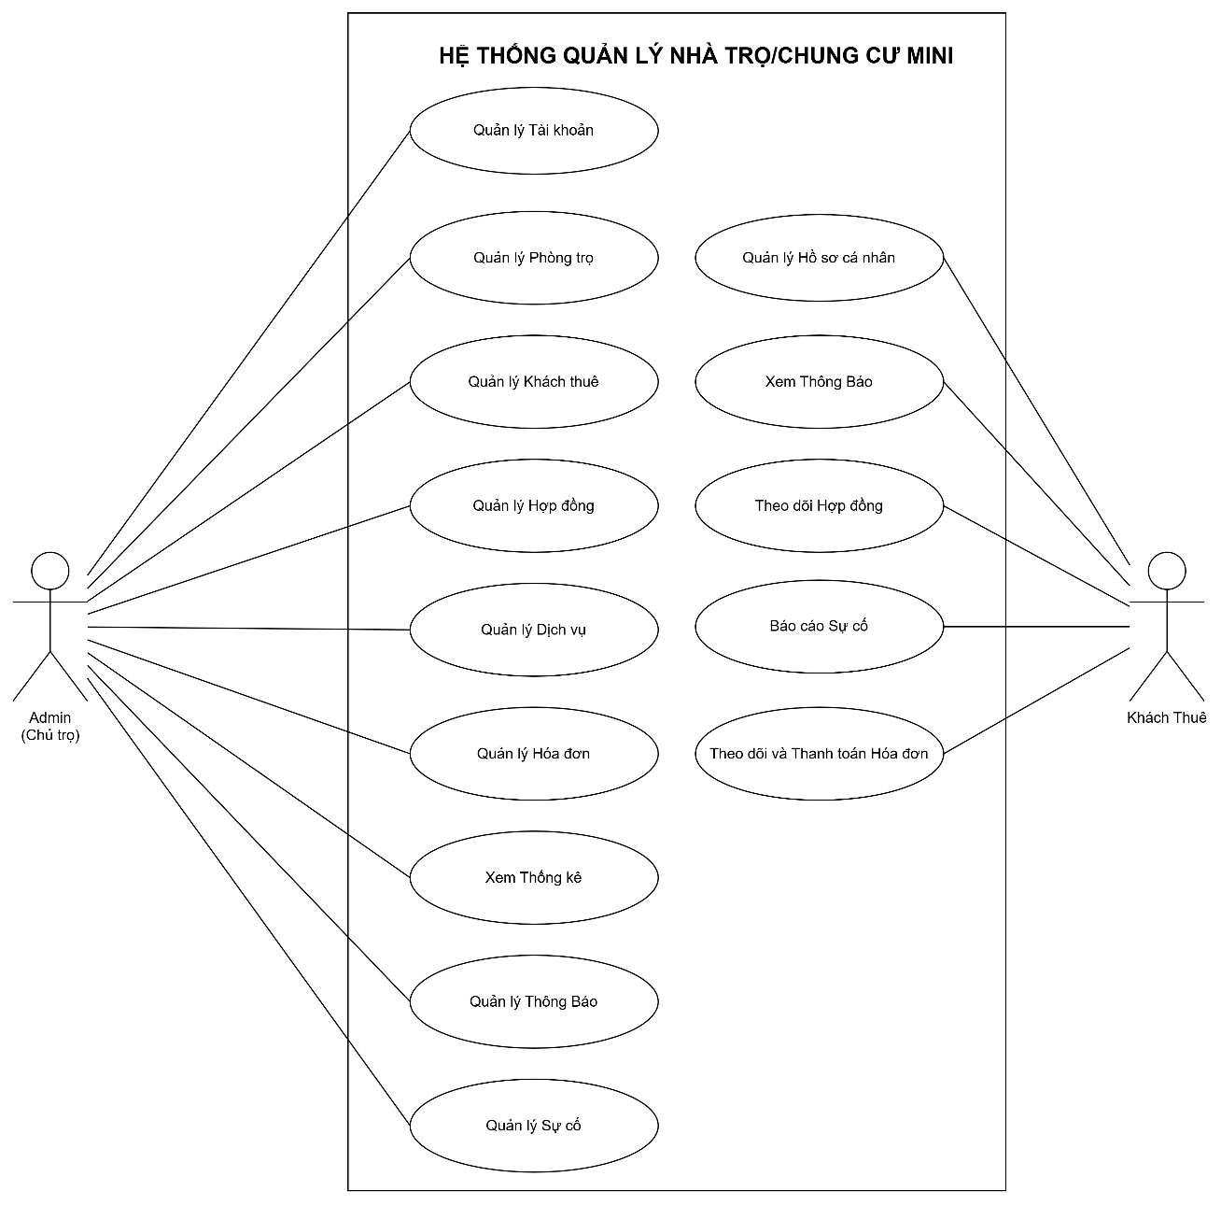

II. NGHIỆP VỤ HỆ THỐNG
1. NGHIỆP VỤ XÁC THỰC & PHÂN QUYỀN
- Đăng nhập hệ thống: Hệ thống nhận diện vai trò của tài khoản ( sử dụng thư viện Laravel Sanctum) để điều hướng người dùng theo từng vai trò.
- Đổi mật khẩu: Cả hai Actor đều có quyền chủ động đổi mật khẩu để bảo mật tài khoản. Còn việc đặt lại mật khẩu Khách thuê sẽ liên hệ trực tiếp Admin reset lại mật khẩu mặc định.
- Bảo mật: Khách thuê không thể xem thông tin hóa đơn của phòng khác (room_id phải khớp với mã phòng trong hợp đồng của họ).
2. NGHIỆP VỤ QUẢN LÝ PHÒNG TRỌ
- Quản lý Phòng trọ: Hệ thống cho phép thêm, cập nhật, xóa mềm phòng trọ(dừng hoạt động).
- Vòng đời trạng thái phòng: Phòng trọ luôn bắt buộc nằm ở 1 trong 3 trạng thái:
  - Trống: Sẵn sàng để ký hợp đồng mới.
  - Đang thuê: Đang có khách thuê và có hợp đồng hiệu lực (Không được phép xóa phòng này).
  - Bảo trì: Đang sửa chữa, không thể gán khách thuê mới vào.
- Phòng trọ có thể có 1 hoặc nhiều người ở chung nhưng chỉ 1 người đứng tên trên hợp đồng.(phục vụ cho việc khai báo tạm trú)
3. NGHIỆP VỤ KHÁCH THUÊ & TÀI KHOẢN
- Đồng bộ tạo tài khoản tự động: Khi Admin tạo mới hồ sơ Khách thuê (Họ tên, SDT, Email, CCCD…) sẽ tự động kích hoạt tạo một tài khoản tương ứng trong bảng users với vai trò là khách thuê. Có thể đình chỉ hoạt động tài khoản không thể đăng nhập nếu xảy ra vấn đề.
- Cấp tài khoản và mật khẩu mặc định: Hệ thống tự sinh tài khoản và mật khẩu mặc định ban đầu (Ví dụ: 123456) và gửi thông tin kích hoạt qua Email cho người thuê.
- Lưu trữ / Xóa hồ sơ: Khi khách thuê chấm dứt hợp đồng và dọn đi, Admin có thể khóa tài khoản khách thuê sau khi kết thúc hợp đồng. Thông tin lịch sử hóa đơn, hợp đồng và giao dịch vẫn được lưu trữ để phục vụ tra cứu và thống kê.
4. NGHIỆP VỤ QUẢN LÝ HỢP ĐỒNG
- Thêm hợp đồng mới:
  - Ràng buộc: Chỉ được chọn những phòng đang ở trạng thái Trống.
  - Hành động: Ghi nhận ngày dọn vào, số tiền đặt cọc và Chỉ số điện/nước đầu kỳ (bàn giao).
Khi bấm lưu, trạng thái phòng lập tức tự động chuyển từ Trống sang Đang thuê.
- Thanh lý hợp đồng (Kết thúc đúng hạn):
  - Khi khách thuê dọn đi, Admin bấm nút Trả phòng. Hệ thống ghi nhận số tiền cọc hoàn trả cuối cùng (sau khi đã tự thỏa thuận).
  - Hợp đồng chuyển sang trạng thái "Hết hiệu lực", phòng trọ lập tức được giải phóng quay về trạng thái Trống để đón khách mới.
- Thanh lý hợp đồng trước hạn (do vi phạm hợp đồng hoặc lí do khách quan)
  - Khi khách thuê dọn đi trước thời hạn, Admin bấm nút Thanh lý hợp đồng. Hệ thống ghi nhận số tiền cọc hoàn trả cuối cùng (sau khi đã tự thỏa thuận).
  - Hợp đồng chuyển sang trạng thái "Hết hiệu lực", phòng trọ lập tức được giải phóng quay về trạng thái Trống để đón khách mới.
- Xóa hợp đồng
  - Chỉ có thể xóa khi chưa dọn vào ở

5. NGHIỆP VỤ QUẢN LÝ ĐƠN GIÁ DỊCH VỤ
- Quản lý danh mục dịch vụ: Hệ thống cho phép Admin thực hiện CRUD để tự định nghĩa các loại phí (Điện, Nước, Internet, Rác, Phí gửi xe, Phí thang máy...).
- Cấu hình đơn giá: Cho phép tùy chỉnh đơn giá linh hoạt (Ví dụ: tính theo số điện đối với Điện, Nước; hoặc tính cố định theo đầu người/theo phòng đối với Rác, Internet).
- Khi thay đổi đơn giá, các hóa đơn cũ sẽ không bị thay đổi theo.
6. NGHIỆP VỤ HÓA ĐƠN
- Chốt số hàng loạt theo: Cuối tháng, Admin chọn Chọn Tháng. Hệ thống tự quét danh sách phòng Đang thuê, lôi Số điện/nước cũ (là số mới của tháng trước hoặc số bàn giao đầu kỳ) hiện lên bảng và chừa ô trống để Admin nhập Số điện/nước mới.
- Ràng buộc kiểm tra logic: Kiểm tra điều kiện giữa số cũ và số mới (Nếu nhập số mới nhỏ hơn số cũ, hệ thống sẽ báo lỗi và bắt nhập lại).
- Công thức tính toán tự động: Khi bấm Lưu sẽ tự động tính tiền chi tiết cho từng phòng theo công thức:
Tổng tiền = Tiền phòng gốc + [(Số điện/nước mới - Số cũ) x Đơn giá DV] + Phí cố định + nợ cũ (nếu có)
- Nợ: Khi thuê sẽ có tiền đặt cọc là 2 tháng, nếu nợ hơn 80% số tiền đặt cọc sẽ hiển thị cảnh báo cả bên Khách thuê và Admin để tìm cách xử lý đánh giá tình hình. Có thể trả từng phần từng phần tiền để hỗ trợ người thuê có nhiều lựa chọn hơn,
- Hóa đơn sẽ ở các trạng thái:
- Chờ thanh toán
- Chờ duyệt
- Thanh toán một phần(nếu không trả hết một lần)
- Đã thanh toán
- Qúa hạn
- Thanh toán & Duyệt minh chứng
  - Phía Khách thuê: Xem hóa đơn, hệ thống tự hiển thị STK ngân hàng hoặc mã QR kèm sẵn số tiền cần đóng. Khách thuê thanh toán xong sẽ Upload ảnh chụp màn hình biên lai lên hệ thống. Hóa đơn chuyển sang trạng thái Chờ duyệt.
  - Phía Admin: Kiểm tra ảnh chụp bill của phòng đó, nếu khớp tiền thì bấm nút "Xác nhận đã thu". Hóa đơn chuyển sang trạng thái Đã thanh toán hoặc Thanh toán một phần.
7. NGHIỆP VỤ QUẢN LÝ SỰ CỐ
- Gửi báo cáo (Khách thuê): Khách thuê ấn báo cáo sự cố và gửi đi. Hệ thống tự động gắn kèm thông tin room_id của họ và gửi dữ liệu về trang quản trị của Admin.
- Điều phối & Cập nhật (Admin): Admin tiếp nhận thông tin, tiến hành sửa chữa ngoài đời thực, sau đó bấm cập nhật trạng thái trên phần mềm để người thuê theo dõi tiến độ (Chờ xử lý sang Đã sửa xong).
8. NGHIỆP VỤ DASHBOARD & THỐNG KÊ
- Tổng hợp số liệu: Hệ thống tự động quét cơ sở dữ liệu để tính toán các thông số tại trang chủ Admin:
  - Tổng số lượng phòng và Số phòng còn trống
  - Tổng doanh thu thực tế (Số tiền từ các hóa đơn Đã thanh toán).
  - Tổng công nợ chưa thu (Số tiền từ các hóa đơn Chờ thanh toán Hoặc thanh toán 1 phần).
9. NGHIỆP VỤ THÔNG BÁO
Thông báo tự động từ Hệ thống: Hệ thống tự động ghi nhận các sự kiện thay đổi trạng thái quan trọng để chèn (Insert) thông báo vào database cho các Actor liên quan:
- Gửi Khách thuê: Nhận thông báo khi Admin phát hành hóa đơn mới cuối tháng, khi Admin phê duyệt/từ chối minh chứng thanh toán, hoặc khi trạng thái xử lý sự cố tại phòng được cập nhật.
- Gửi Admin: Nhận thông báo ngay khi có Khách thuê gửi một báo cáo sự cố mới, hoặc khi Khách thuê upload ảnh chụp bill cập nhật minh chứng thanh toán hóa đơn.
Thông báo chủ động từ Admin (Thông báo diện rộng): Admin có quyền soạn thảo các văn bản thông báo chung (Ví dụ: thông báo lịch cúp điện, cúp nước, thu gom rác, diễn tập phòng cháy chữa cháy,...)Gửi cho toàn bộ khách thuê trong hệ thống.

III. CƠ SỞ DỮ LIỆU
1. USERS (id, email, password, role, is_active, remember_token, created_at, updated_at)
- Quản lý tài khoản đăng nhập của khách thuê và admin
- is_active để quản lý việc cho phép đăng nhập hay không.
2. TENANTS (id, name, birth, gender, address, phone, idCard, created_at, updated_at, deleted_at, user_id)
- Quản lý thông tin khách thuê
3. ROOMS (id, room_number, floor, base_price, area, status, image, description, created_at, updated_at, deleted_at)
- Quản lý thông tin của Phòng
4. CONTRACTS (id, contract_code, start_date, end_date, rent_price, deposit, returned_deposit, start_electricity, start_water, status, notes, created_at, updated_at, deleted_at, room_id, tenant_id)
- Quản lý hợp đồng ký kết giữa 2 bên
-rent_price: có 2 tùy chọn là giá phòng cố định hoặc thương lượng
5. ROOM_MEMBERS (id, name, birth, gender, address, idCard, phone, relationship, temporary_status, created_at, updated_at, contract_id)
- Quản lý thông tin các thành viên ở cùng phòng đảm bảo cho việc khai báo tạm trú chính xác theo quy định.
6. SERVICES (id, name, price, charge_type, created_at, updated_at, deleted_at)
- Quản lý các dịch vụ phát sinh như điện, nước…
7. INVOICES (id, invoice_code, billing_month, room_price_snapshot, old_debt, total_amount, paid_amount, remaining_amount, status, due_date, notes, created_at, updated_at, deleted_at, room_id, contract_id)
- Quản lý hóa đơn phát sinh định kì.
- room_price_snapshot lưu lại giá phòng tại thời điểm chốt hóa đơn, tránh việc tăng tiền phòng sau khi chốt sẽ ảnh hưởng tới hóa đơn đã chốt.
- old_debt là số tiền còn nợ ở các kỳ cũ
- paid_amount số tiền tích lũy đã trả, phục vụ cho việc trả từng phần
- remaining_amount số tiền còn phải trả
- due_date: hạn chót trước khi hóa đơn quá hạn.

8. INVOICE_DETAILS (id, service_name_snapshot, old_index, new_index, unit_price_snapshot, subtotal, created_at, updated_at, invoice_id, service_id)
- service_name_snapshot lưu tên của dịch vụ tại thười điểm chốt tránh sau khi chốt đổi tên thì ảnh hướng tới hóa đơn đã chốt.
- old_index, new_index: chỉ số điện/ nước cũ và mới
- unit_price_snapshot lưu đơn giá tại thời điểm chốt
- subtotal thành tiền của từng dịch vụ
9. PAYMENTS (id, amount, payment_method, proof_image, status, admin_note, payment_date, approved_at, created_at, updated_at, invoice_id)
- amout là số tiền đóng (có thể hết 1 lần hoặc chỉ một phần)
- proof_image là bằng chứng chuyển khoản hoặc tiền mặt.
- payment_date: ngày đóng, approved_at: thời điểm phê duyệt
10. ISSUES (id, title, description, image_proof, status, admin_note, created_at, updated_at, deleted_at, room_id, tenant_id)
- Quản lý việc báo cáo sự cố
11. NOTIFICATIONS (id, title, content, type, created_at, updated_at)
- Quản lý Thông báo
12. NOTIFICATIONS_USER (id, is_read, created_at, updated_at, noitifications_id, user_id)
- Quản lý Thông báo theo từng user
Name, description
Actors
Pre-condition
Post-condition
Main Success Path
Actor Actions |  | System Responses
1. |  | 1.1
Alternate Path | A1
Actor Actions |  | System Responses
1 |  | 1.1
Exception Path | E1
Actor Actions |  | System Responses
1 |  | 1.1
Scenarios
Scenario | Post-condition |  | Flow

